前端名词注释
一、Boss直聘
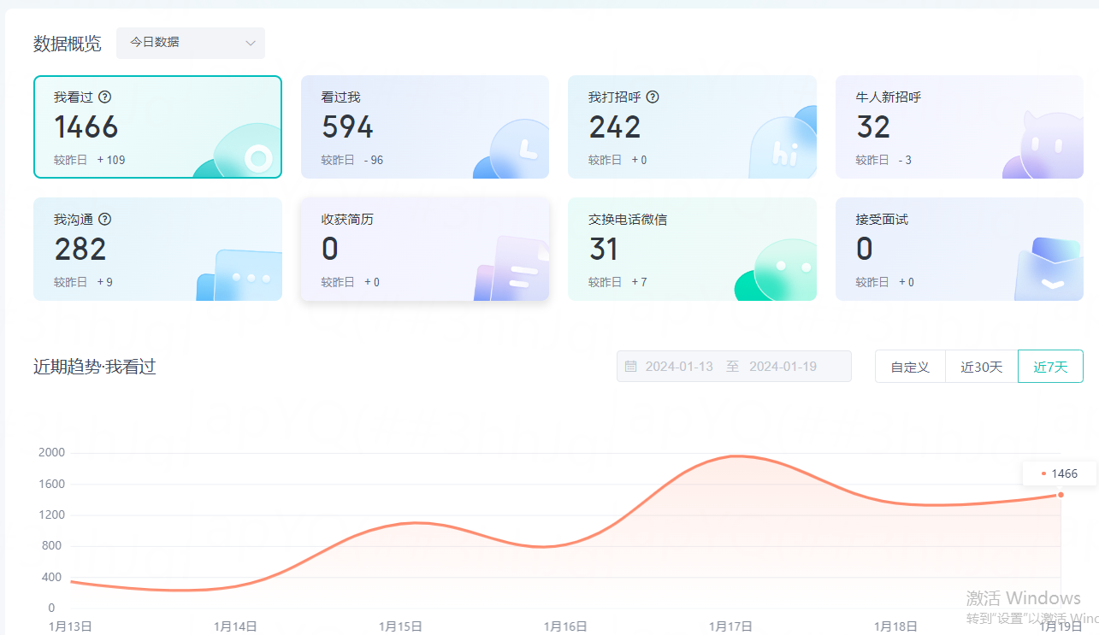

我看过=刷简历
看过我=曝光
我打招呼=被动打招呼
牛人新招呼=主动打招呼
交换微信=（被动打招呼+主动打招呼）中所确定点击交换的数据
主动打招呼率=牛人新招呼/看过我
交换微信率=交换微信数/牛人新招呼
添加微信率=添加企业微信数/交换微信数

- 企业微信
照片率=照片数/添加微信数
参培率=优质直播观看数/评级优质数
评级优质率=评级优质数/评级数
特优率=特优评级数/评级数
无效率=确定日期无效主播数/评级优质数

